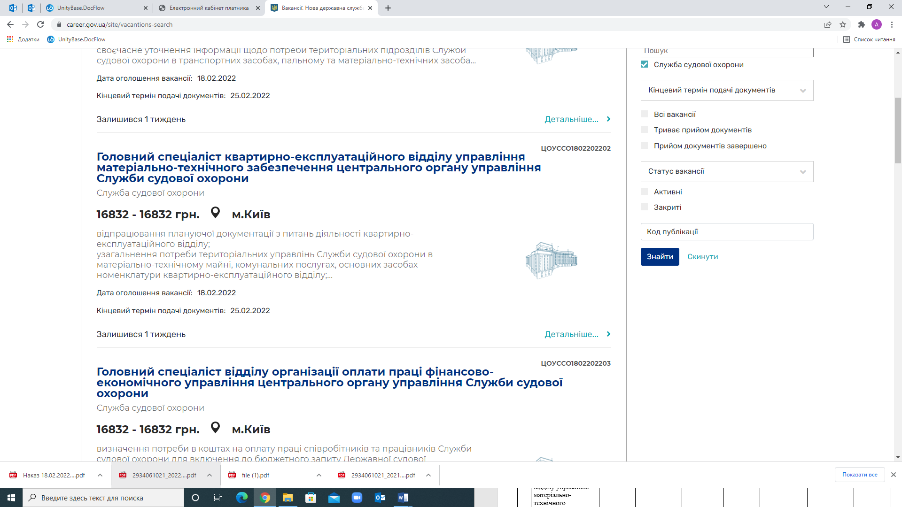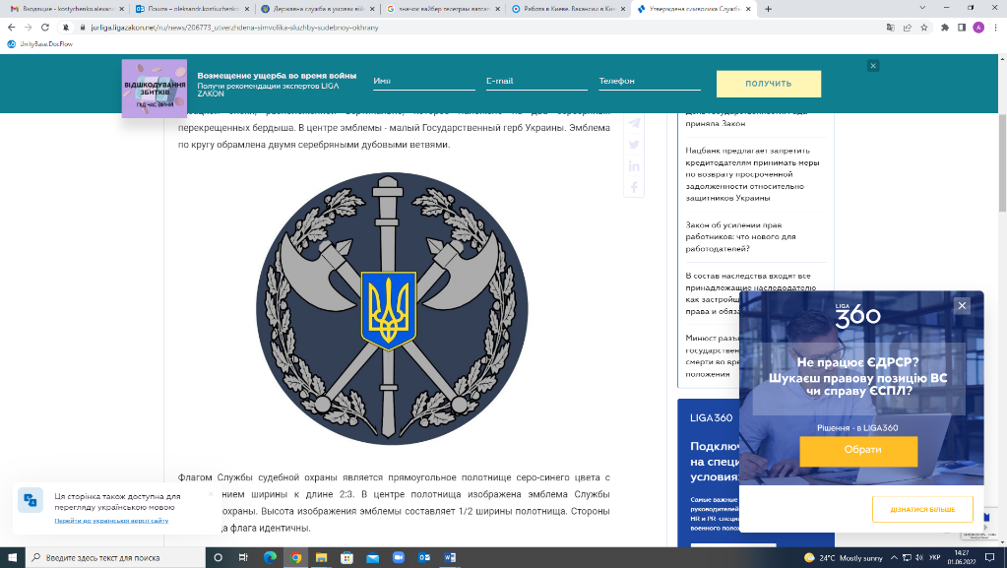**ВАКАНСІЯ**

**посади державної служби категорії «Б»**

**центрального органу управління**

**Служби судової охорони,**

**на яку оголошено підбір кандидатів.**



ЦОУССО1909202403

**Заступник начальника відділу кадрового забезпечення, державної служби та роботи з територіальними управліннями управління по роботі з персоналом та пенсійного забезпечення центрального органу управління Служби судової охорони;**

|  |  |  |  |
| --- | --- | --- | --- |
| Мета посади | | | Забезпечення реалізації державної політики з питань управління персоналом у державному органі, моніторингу та оцінювання результатів реалізації такої політики, підготовка пропозицій щодо її продовження чи коригування.  Забезпечення нормативно-правового регулювання у сфері управління персоналом.  Добір персоналу, а також виконання інших функцій передбачених законодавством. |
| Посадові обов’язки | | | Організовує роботу з виконання завдань, покладених на управління по роботі з персоналом та пенсійного забезпечення центрального органу управління Служби судової охорони (далі – Управління).  Здійснює безпосереднє керівництво діяльністю Управління, організацію планування роботи Управління та забезпечує виконання покладених на нього завдань і функцій, забезпечує раціональний та ефективний розподіл посадових обов'язків між його працівниками з урахуванням вимог щодо забезпечення захисту інформації та запобігання зловживанням.  Організовує, забезпечує та контролює виконання наказів і розпоряджень Голови Служби.  Координує та контролює діяльність по роботі з персоналом центрального органу управління Служби судової охорони (далі – Служба), відділів по роботі з персоналом територіальних підрозділів Служби.  Розроблює та бере участь у розробленні організаційно-розпорядчих документів, що стосуються питань управління персоналом, проходження служби співробітниками, трудових відносин та державної служби.  Здійснює аналітично-консультативне забезпечення діяльності Голови Служби з питань управління персоналом.  За дорученням Голови Служби спільно з іншими структурними підрозділами Служби:  організовує роботу щодо розроблення положень про структурні підрозділи;  у межах службових повноважень опрацьовує штат Служби;  забезпечує планування службової кар’єри, планомірного заміщення посад державної служби підготовленими фахівцями згідно з вимогами до професійної компетентності та стимулювання просування по службі з урахуванням професійної компетентності та сумлінного виконання своїх посадових обов’язків.  Здійснює контроль за:  складенням звітності;  дотриманням вимог законодавства щодо порядку проходження служби співробітниками, державними службовцями, роботи осіб які уклали трудовий договір із Службою;  усуненням порушень і недоліків, виявлених під час контрольних заходів, проведених державними органами та підрозділами Служби, що уповноважені здійснювати контроль за дотриманням вимог законодавства;  виконанням функцій та завдань начальниками відділів по роботі з персоналом територіальних управлінь Служби.  Забезпечує контроль щодо обмежень спільної роботи близьких осіб в Управлінні (з метою запобігання виникнення конфлікту інтересів). У разі наявності зазначених обмежень у порядку, визначеному законодавством, приймає рішення щодо врегулювання конфлікту інтересів, про що повідомляє уповноважений підрозділ з питань запобігання та виявлення корупції центрального органу управління Служби судової охорони.  У разі виявлення фактів, що можуть свідчити про вчинення корупційного правопорушення або пов’язаних з корупцією правопорушень підлеглими співробітниками/працівниками Служби, повідомляє підрозділ з питань запобігання та виявлення корупції центрального органу управління Служби.  Взаємодіє з уповноваженим підрозділом з питань запобігання та виявлення корупції центрального органу управління Служби.  Спрямовує свою діяльність на забезпечення конституційних прав і свобод людини, удосконалення управлінської діяльності на основі конструктивного вирішення питань, що належать до його повноважень.  Дотримується норм законодавства і в разі потреби відстоює принципи верховенства права та законності у своїй діяльності.  Дотримується трудової дисципліни, правил внутрішнього службового розпорядку, основ організації праці та управління, правильно користуватися ввіреними йому технічними засобами.  Дотримується виконавчої дисципліни, належно та в установлений термін виконувати завдання, покладені на нього та Управління.  Сприяє забезпеченню реалізації єдиної державної політики, спрямованої на досягнення рівних прав та можливостей жінок і чоловіків.  Систематично підвищує свій професійний рівень та сприяє підвищенню професійного рівня працівників Управління.  Виконує інші обов’язки, передбачені Положенням про Управління та вимогами чинного законодавства. |
| Умови оплати праці | | | посадовий оклад – 27873,00 грн. відповідно до схеми посадових окладів на посадах державної служби з урахуванням сімей і рівнів посад юрисдикції та типів державних органів у 2024 році, затвердженої постановою Кабінету Міністрів України від 29 грудня 2023 року № 1409;  надбавки, доплати, премії та компенсації – відповідно до Закону України «Про державну службу»; |
| Інформація про строковість чи безстроковість призначення на посаду | | | Строково, до призначення на цю посаду переможця конкурсу або до закінчення 12-ти місячного строку після припинення чи скасування воєнного стану.  Строк призначення особи, яка досягла 65-річного віку, становить один рік з правом повторного призначення. |
| Перелік інформації, необхідної для зайняття посади | | | 1) заява про зайняття посади;  2) резюме за формою згідно з додатком 21, до Порядку, у якому обов’язково зазначається така інформація:  прізвище, ім’я, по батькові кандидата;  реквізити документа, що посвідчує особу та підтверджує громадянство України;  підтвердження наявності відповідного ступеня вищої освіти;  відомості про стаж роботи, стаж державної служби (за наявності), досвід роботи на відповідних посадах у відповідній сфері, та на керівних посадах (за наявності відповідних вимог);  3) заява, у якій повідомляє, що до неї не застосовуються заборони, визначені частиною третьою або четвертою статті 1 Закону України «Про очищення влади», і надає згоду на проходження перевірки та на оприлюднення відомостей стосовно неї відповідно до зазначеного Закону;  4) заповнена особова картка державного службовця форма якої затверджена наказом Національним агентством України з питань державної служби від 19.05.2020 № 77 - 20;  5) документи, що підтверджують наявність у таких осіб громадянства України, освіти та досвіду роботи згідно з вимогами законодавства, встановленими щодо відповідних посад. |
| **Кваліфікаційні вимоги** | | | |
| 1. | Освіта | | повна вища освіта відповідного напряму підготовки (магістр, спеціаліст). |
| 2. | Досвід роботи | | стаж роботи на посаді керівника кадрового підрозділу — не менше 2 років. |
| 3. | Володіння державною мовою | | вільне володіння державною мовою |
| **Професійні знання** | | | |
| 1. | | Знання законодавства | Знання:  Конституції України;  Закону України «Про державну службу»;  Закону України «Про запобігання корупції»;  Закон України «Про очищення влади»;  та іншого законодавства. |
| 2. | | Знання законодавства у сфері | Знання:  Закону України «Про судоустрій і статус суддів»;  Закону України «Про інформацію»;  Закону України «Про доступ до публічної інформації»;  Закон України «Про захист персональних даних»;  Закон України «Про звернення громадян»$  Закону України «Про Національну поліцію»;  Закон Україна «Про адвокатуру та адвокатську діяльність»;  Закон України «Про вищу освіту»;  Закон України «Про відпустки»;  Рішення Вищої ради правосуддя від 04.04.2019 № 1051/0/15-19 «Про Службу судової охорони»;  Рішення Вищої ради правосуддя від 04.04.2019 № 1052/0/15-19 «Про затвердження Положення про проходження служби співробітниками Служби судової охорони»;  та іншого законодавства, що стосуються кадрової діяльності. |

Прийом документів, проведення співбесіди за фізичної присутності кандидата, **здійснюється у робочі дні з 09 години до 16 години до 19 грудня 2024 року.**

За інформацією щодо умов зайняття посади та порядку прийняття документів звертатися до управління по роботі з персоналом центрального органу управління Служби судової охорони за адресою: м. Київ, Вознесенський узвіз, 10-Б.

Тел. (044) 272-6075.